1 an ! Jusqu'où le PS nous l'a mise ?
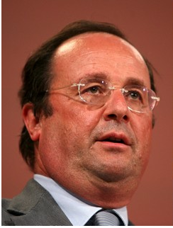

Charisme inéxistant, crédibilité 0, rhétorique équivalente à celle de Matt Pokora ... comment a-t-on pu élire Flamby ?
Le début de la réponse se trouve dans l'arnaque des sondages et des médias (voir l'article Voter c'est la démocratie ? Mon cul ! ) et l'autre dans le fait que les français ne voulaient plus de Sarkozy.Une victoire à la Pyrrhus que le Parti Socialiste nie, dont les membres expliquent leurs agissements parce que "Les français ont voté pour François Hollande et son programme", dans le genre le mariage gay. Du coup les français qui ont voté pour ne pas revoir Sarkozy (tel est le choix imposé par notre "Démocratie" qui veut dire le pouvoir au peuple je le rappelle), se retrouvent à devoir courber l'échine pour des mesures impopulaires.

Pourtant, on ne peut pas dire que le programme soit respecté, au contraire et c'est assez facile à prouver comme vous allez pouvoir le constater. Le gouvernement de Jean-Marc Ayrault se contredit dans une constance époustoufflante, montrant le mépris pour le peuple qui se doit d'ingurgiter un afflux de mensonge que les politiciens croient assez crédibles pour la petite merdasse écervelée que nous sommes à leurs yeux. L'affaire Cahuzac, bien que déplorable, n'est rien comparée à la volonté politique d'entuber le peuple. Les français le ressentent d'ailleurs et les récents sondages qui montrent que les français pensent que les hommes politiques sont corrompus ne sont pas dû à "L'effet Cahuzac" mais bien à un ressenti général de la population qui se sent constament persécutée sans réellement comprendre de quelles façons en général. D'ailleurs vous remarquerez que les interviews en direct portant sur Cahuzac n'ont jamais été effectuée en présence d'Harlem Désir qui est pourtant le premier secrétaire du Parti Socialiste et donc le premier concerné lors d'une crise au sein d'un parti. Pourquoi ? Parce qu'Harlem Désir lui-même n'est pas "irréprochable", en effet ce dernier a été condamné à 18 mois de prison avec sursis parce que ce dernier a bénéficié d'un salaire d'emploi fictif. Ca aurait fait tâche qu'Harlem Désir prône une "République irréprochable" et qu'un petit malin lui rétorque que lui-même ne l'est pas. Ce sont donc les porte paroles qui ont passé la serpillère à sa place.

La République irréprochable n'existe pas, d'ailleurs rien que le fait qu'Hollande ne soit pas mariée avec Valérie Trierweiler (pour échapper à l'ISF, car le cumul de leur deux patrimoines leur ferait passer la barre des 1,3 millions, seuil de déclenchement de l'ISF) et que madamoiselle profite quand même des frais présidentiels à la charge du contribuable : frais de déplacement, personnels et locaux disponibles gratuitement au frais de la princesse ... mais c'est nous la princesse ! Ceci vous donne un petit aperçu de ce que "irréprochable" veut dire pour Flamby. D'ailleurs un homme en ce moment se bat pour faire condamner Valérie Trierweiler mais les médias grands publics n'en parlent pas de peur d'éveiller une conscience publique du sujet. Pourtant, on ne peut pas dire que c'est le genre de faits que les médias n'apprécient pas, comme on a pu le voir avec Depardieu.

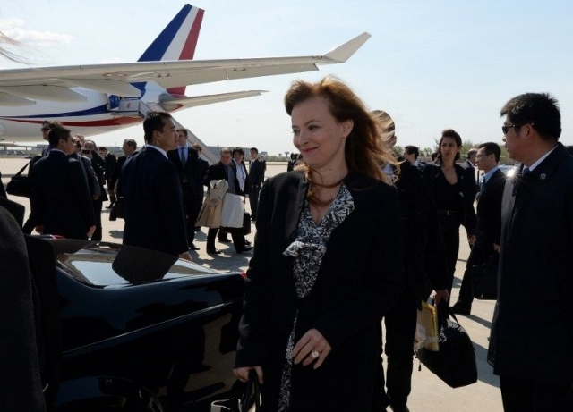
Mademoiselle Trierweiler en déplacement en Chine.

Les français sont baignés dans une atmosphère médiatique qui ne reflète aucunement l'importance del'entubage quotidien que constitue le gouvernement socialiste actuel. Les spécialistes qui viennent penser à notre place après chaque prise de parole du gouvernement sont généralement faussement subversifs, décrédibilisant le gouvernement certe, mais sans mettre le doigt sur les réels intérêts, les réels rapports de force et les réels coups de couteau dans le dos. Ils font parti du spectacle.

C'est le moment d'étayer tout ça, et pour commencer, voilà les quelques promesses de François Hollande qui n'ont pas été respectées :

- Renégocier le traité budgétaire européen :

C'est l'une des promesses les plus sournoisement non tenue. Hollande avait promis qu'il renégocierait le traité budgétaire européen, sans apporter aucune idée concrète de ce qui pourrait être renégocier. Le traité de stabilité, peu de gens comprennent réellement de quoi il s'agit, pourtant, probablement que tout le monde saura ce que c'est l'année prochaine. En effet, ce traité impose un déficit budgétaire de l'Etat inférieur à 0,5 % (règle d'or) et prend acte le 1er janvier de cette année. Si ce déficit est supérieur, l'Etat doit annoncer des mesures correctrices (entendez par là, hausse des impôts et diminution de la redistribution sociale) à l'UE, oui la France a des comptes à rendre à l'UE. Pire, si ce déficit est supérieur à 3%, l'UE nous inflige des sanctions automatiques qui seront accompagnés de l'intervention de la commission européenne afin d'élaborer le budget de l'Etat et d'instituer des réformes structurelles !

L'Etat pense donc que notre déficit sera inférieur à moins de 3 % pour 2013 ?
C'est bien ce qu'a affirmé notre ministre de l'économie Pierre Moscovici avant de faire voter ce traité par une écrasante majorité (droite et gauche, comme quoi pour entuber le peuple, tout le monde est d'accord).

Aujourd'hui, tous les indicateurs montrent que ce déficit sera largement supérieur au 3 %, Eurostat table pour un déficit de 4,8 % ! Que dit notre ministre de l'économie ? Pirouette salto arrière,Moscovici promet un déficit public à moins de 3 % ... en 2014 ! 2014 ?!? Va falloir remettre de la vaseline là parce que ça coince !

Pour vous montrer la profondeur de l'entubage, je vais résumer :
Le parti socialiste a contribué, avec l'aide de quasiment tous les autres députés de l'assemblée nationale, a adopté le traité budgétaire européen sans en changer une virgule alors qu'Hollande avait promis une renégociation. Ce traité nous condamne à la perte de notre souveraineté financière et à l'austérité organisée par Bruxelles, alors qu'il y avait tous les indices qui permettaient de voir que le déficit ne pourra être inférieur à 3 % (avec un chômage de masse et une croissance nulle, en sachant que le déficit a été de 5,2 % en 2011 avec un peu de croissance et moins de chômeurs !).

Résultat du scrutin soumis à l'assemblée nationale concernant l'adoption du traité budgétaire européen (TSCG) :

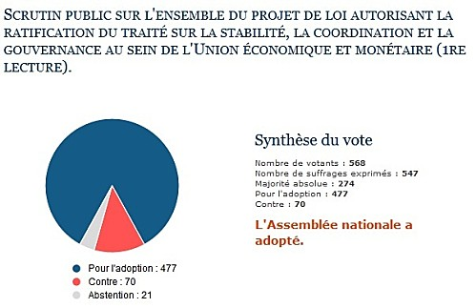
Source : ici.

Au moment où j'écris ces lignes Bruxelles nous accorde un délai supplémentaire pour repasser sous la barre des 3%, et nos hommes politiques font mines d'applaudir alors que ce sont eux qui nous ont imposé cette contrainte, on marche sur la tête !

- Ne pas inviter de dictateur à l'Elysée :

Le PS s'attardait à dénoncer la visite de Kadhafi et d'Al Assad sur le perron de l'Elysée lorsque Sarkozy était président. Sarkozy avait au moins le mérite de ne pas le faire en catimini, Hollande lui,préfère ne pas l'inscrire dans son agenda présidentiel et inviter le dictateur du Bahrein qui noie son peuple dans la terreure militaire mais qui, contrairement à Bachar Al Assad, n'est pas inquiété par l'OTAN. Je ne vais pas m'attarder là-dessus mais si le dictateur du Bahrein n'est pas inquiété c'est pour une raison géostratégique évidente puisque le Bahrein est un allié américain qui a montré son utilité en servant de base militaire lors de la Guerre du Golfe.

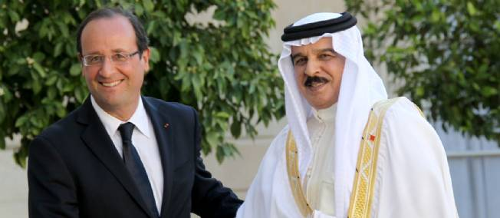
François Hollande et le Roi Hamed du Bahrein, notez qu'il s'agit d'une capture d'écran du site de la Bahrein News Agency, c'est donc un pays dictatorial qui fournit au pays des droits de l'homme la seule photo disponible de la rencontre. Tout est dit !

Bref, quand Sarkozy n'avait pas honte de se montrer amicale avec des gens qu'il déclarera plus tard ses ennemis sans pourtant qu'ils aient changés d'une quelconque manière, Hollande lui, préfère éviter les projecteurs d'un acte qu'il sait contradictoire à ses dires. On peut au passage largement cracher sur cette caste médiatique qui n'a pas jugé utile de relayer l'info quand un "casse-toi pov con" fait la une du 20h00. L'info a été donnée dans quelques journaux papiers, généralement sans réelle conviction de pointer l'incohérence.

C'est dans ce genre de détails que la vraie nature du système montre son visage.

- Combattre le monde de la Finance :

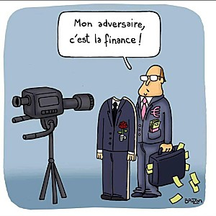
"Mon ennemi c'est le monde de la finance", c'est la fameuse phrase prononcée par Hollande lors de son meeting diffusé en directe sur BFM TV en repassant les passages toute la journée. On nous a aspergé avec cette phrase comme si c'était Jesus Christ qui l'avait prononcée. Au même moment, Le Pen et Dupont Aignan faisaient eux aussi leur meeting, pas une ligne, pas une minute de reportage ...

Mais qu'en est-t-il de ce combat contre le monde de la finance ? Après avoir avoué qu'il n'y avait rien à craindre de la part des socialistes à la City de Londres (lire ici un article du guardian qui n'a pas été relayé dans notre presse française), les gens informés savaient à quoi s'en tenir. Mais aujourd'hui, le discours de François Hollande a bien changé, je vous laisse découvrir une phrase qu'il a prononcé le 5 février 2013 devant le parlement européen :

"S'il est vrai que la crise de la zone euro est désormais largement derrière nous, nous sommes loin d'en avoir tiré toutes les conséquences. Ce qui nous menace, n'est plus la défiance des marchés, mais c'est celle des peuples" (lire ici le parisien).

Imaginez-vous cette phase relayée au JT de Claire Chazal et de Pujadas et vous avez des milliers de français dans la rue, mais fallait pas rêver.

Hollande aurait-t-il changé de camps ? Non, il a toujours été dans le camp de la finance. La preuve en est par ses conseillers et ceux de ses ministres (déjà présentés dans le précédent article " Voter c'est la démocratie ? Mon cul ! ").

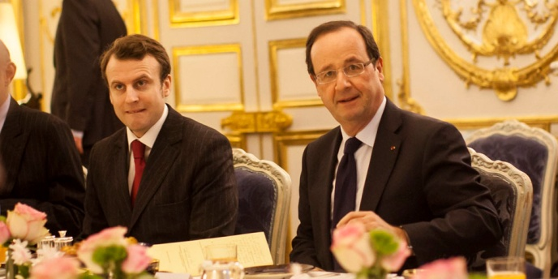
François Hollande et Emmanuel Macron, secrétaire général adjoint de la présidence de la Républiquedésigné par le chef de l'Etat, et ancien employé de la banque Rothschild (l'ennemi qui n'a pas de nom et pas de visage).

Mais l'objectif du PS ne s'arrête pas dans la taxation du peuple et dans une politique favorisant la grosse industrie (en laissant l'Union Européenne instaurer des lois favorisant la délocalisation et la non-intervention de l'Etat), le PS a également des objectifs bien plus sournois basés sur la destruction des valeurs fondamentales du peuple de France afin qu'ils s'adonnent à un marché libre et ouvert, propice à l'expansionnisme américain en instaurant un dégoût quasi-permanent de ce qu'est la France dans un rappel des faits historiques à deux vitesses et complètement faussés.

Cela vous parait peut-être éxagéré, cependant il faut bien savoir qu'il est possible de comprendre l'espièglerie par le biais d'une prise de conscience de l'ensemble du système politique et de tout ce qui gravite autour comme je tente inlassablement de le faire sur ce blog. Ce que je veux dire c'est que deux hommes avec 100 kg de farine dans une boulangerie, et deux hommes avec 100 kg de farine dans un salon de coiffure ne vous porte pas aux mêmes suspicions. La situation est telle que beaucoup de monde ne s'apercoit pas que les deux hommes sont dans un salon de coiffure avec écrit "boulangerie" sur la porte d'entrée qui n'est pas ouverte au public.

Cependant je crois avoir démontré que les politiques sont corrompus moralement dans leur ensemble par la simple adoption du pacte budgétaire, je rappelle au passage l'adoption du traité de Lisbonne par le parlement malgré un référendum dont la finalité était non à 55 %.
Ce sont des arguments classiques mais imparables qu'il est toujours bon de rappeller pour ne pas oublier la vulgarité que comporte le mot "démocratie" dans leur bouche.

Voici donc quelques clés pour comprendre la direction du Parti Socialiste :

- L'Arnaque du Mariage Gay :

Voici une promesse qui semble tenir à coeur au PS (contrairement aux autres ...), le mariage pour tous. Je le dis d'emblée, ceux qui sont pour le mariage gay mais contre l'adoption, la PMA (Procréation Médicalement Assistée) ou autre ... excusez-mon jeu de mot mais vous vous faites entuber. Car c'est tout ou rien. Et c'est pas vous qui décidez d'en faire la distinction mais la Cour européenne des droits de l'homme.

En effet, le fait de donner le mariage à un couple homo lui donne donc les droits que profère l'acte de mariage (qui sera le même pour les homos et les hétéros). Si vous ne donnez pas le droit d'adoption à un couple homo marié, la Cour européenne des droits de l'homme vous condamnera pour discrimination.
Pour vous montrer que je suis pas dans le délire paranoïaque, l'Autriche a récemment était condamnée parce qu'une femme n'a pas pu adopter l'enfant de sa conjointe (qu'elle a fait avec un homme auparavant), lire ici Le Monde. L'adoption par un beau-parent hétérosexuel est possible en Autriche, mais pas pour les homosexuels, d'où la condamnation pour discrimination.

Aucun de nos couillons d'hommes politiques n'a réussi à nous l'expliquer, même ceux qui étaient contre, et Taubira continue de prendre le peuple de France pour des idiots en assurant faire la distinction entre le mariage, l'adoption et la PMA/GPA. On a pas encore fait comprendre aux français que nos hommes politiques ne contrôlent plus grand chose puisqu'ils ont cédé quasiment tous les pouvoirs à Bruxelles (et ceux qui leur en reste, ils le vendent également). Cependant quand les français s'en apercevront, cela va faire très mal.

Ceci dit, cela nous indique pas l'objectif en instaurant le mariage pour tous. La première raison c'est que cela casse la valeur unitaire de la famille (un père/une mère) afin d'introduire une libérté totale des cadres familiaux. Deuxièmement cette cassure donne lieu a un nouveau marché, puisque de nouveaux clients voient le jour : celui des parents homosexuels qui réclament pouvoir avoir leur enfant. Et pour avoir son propre enfant, l'adoption c'est cool, mais les mères porteuses c'est mieux ! C'est donc bien l'ouverture du marché de l'enfant qui se déssinent, à l'heure où la médecine a les moyens de faire naître des enfants avec des citères bien précis (couleur de cheveux, sexe etc ...).


Frigide Barjot, illégitime porte parole (désigné par nos médias), d'un mouvement populaire qui ne la représente pas. Son incompétence, son ridicule et son manque de réparti sont des alliés utiles pour faire croire au manque d'arguments des gens contre le mariage pour tous.

Malgré l'impopularité de cette mesure, celle-ci se fait au forceps avec une assistance médiatique qui s'amuse à faire l'amalgame entre l'intégrisme et le catholicisme, relayant l'aggression d'un couple homo avec la photo qui va bien afin de fixer les mémoires (alors qu'on nous rabâche qu'il y a une proportion non négligeable d'homos et d'aggressions, ce serait bizarre qu'il n'y ait pas d'aggressions d'homos ...). On parle de radicalisation du débat alors que la hausse de ton est minoritaire et en plus de ça légitime (puisque personne n'est à l'écoute du peuple).

- Le Contrat de travail Indéterminé Intermittent, les bases de la fin du CDI :

Le PS fait d'une pierre deux coups en instaurant au même moment les bases d'un système libéral par le biais du CDII (Contrat De travail Indéterminé Intermittent), profitant du broua d'opinions qu'instaure le mariage gay. Ce contrat se distingue du CDI par le fait qu'il ... n'ait rien à voir avec le CDI !
Il permet :
- Un contrat de travail de 24h00 (ou plus) par semaine (finit les 35h00)
- Liberté de licenciement sans risque de poursuites judiciaires pour l'employeur
- Fléxibilité des horaires en fonction de l'activité économique (C'est 24h00 minimum mais ça peut passer à 30 si la situation économique est favorable, repasser à 25 si ça l'est moins, et licenciement si vous n'êtes plus rentable).
- Mobilité des employés sous peine de licenciement. Vous avez une famille et on vous mute à 700 km, vous refusez, vous êtes virés. Simple non ?

Si vous ne me croyez pas il n'y a qu'à aller voir sur le site officiel du gouvernement français : ici.

Le comble : le projet de loi se nomme sous le titre d'"Accord National Interprofessionnel sur lasécurisation de l'emploi". Oui, on peut vous jeter quand on veut sans risques de poursuites et modifier vos heures comme on veut, mais on sécurise votre emploi ! De plus, je parle de "projet de loi" avec fausseté, vous croyez peut-être qu'on va avoir lieu à des débats et l'annonce du projet à la TV ? Une telle mesure ayant des impacts potentiellement énormes sur le quotidien ! Et bien c'est trop tard, la loi est déjà adoptée par le Sénat et l'Assemblée Nationale !

Sentez-vous ce doux parfum ? Celui de la pourriture qui nous fait la morale mais qui nous vomit de façon anonyme par la même occasion. Et qui répète inlassablement : "Nous sommes dans un Etat de droits quand même !".

- Le grand projet du démantèlement de la France :



Ce paragraphe pourrait faire un livre à lui tout seul, chaque jour le sentiment d'appartenance à sa patrie est subliminalement mystifiée comme une pensée rétrograde voir fasciste. La preuve s'en fait sentir chaque jour, et le président du pays, premier garant du drapeau, passe son temps à proférer ses excuses au nom de la France pour des actes qu'elle a commise il y a des plusieurs décennies. Ca passe par le devoir de mémoire de la Shoah, la France, seul pays d'europe centrale à ne pas avoir adopté le fascisme, dont 75 % des juifs ont été sauvés par le complicité du peuple de France, doit s'excuser d'une volonté qui n'était pas la sienne et qui date de plus de 60 ans.

D'autant plus que la république n'a par définition aucune excuse a donné puisque le début du régime de Vichy marque la fin de la 3ème république, et la 4ème commence après la fin du régime de Vichy. Des faits et des actes logiques que semblent vouloir ignorer Hollande afin de déverser le poids d'une culpabilité illégitime sur le dos d'une France qui perd chaque jour du terrain. Hollande n'a pas non plus manquer de s'excuser en Algérie pour les souffrances infligées lors de la colonisation algérienne. Mais n'oublions pas de rappeler qu'Hollande a rendu hommage à un certain Jules Ferry lors de son investiture, le colonisateur franc-maçon qui a justifié ses actes par le fait qu'"il y a pour les races supérieures un droit, parce qu'il y a un devoir pour elles. Elles ont le devoir de civiliser les races inférieures." (lire ici).

Derrière cela, on ne peut pas dire que rapetisser la France n'est pas une volonté politique. Vous serez d'ailleurs témoin que le modèle qui nous parvient à longueur de journée n'est pas celui des valeurs françaises, mais bien celles du modèle américain et du pseudo mélange culturel qui l'entoure.Des pubs avec pleins de mots anglais, des émissions TV à l'américaine souvent écrit en anglais, des télé-réalités qui partent faire des "carrières" de Barmans aux USA (comme si faire Barman à Miami était une réussite), des séries américaines, des films américains, des T-Shirt du royaume-uni et des USA (alors que porter un T-Shirt avec le drapeau français vous fait passer pour un nationaliste voir raciste, sauf si vous êtes noir). Bref, la "culture" américaine est partout et est vue comme modèle. D'ailleurs une émission avec un titre évocateur tel que "La France a un incroyable talent" est jugé par Dave, un néerlandais, Gilbert Rozon qui est un producteur Québecquois condamné pour agression sexuelle et Sophie Edelstein dont le nom n'évoque pas la France (bien que née à Lyon) et qui est expatriée à Las Vegas. Les candidats eux ne sont pas plus français que les juges : belges, néerlandais, américains se partagent le tableau avec les français.

Rien que l'émission est d'ailleurs une adaptation d'une émission britannique. Mais voici ce qu'on veut faire de la France, un broua d'universalisme débile sous l'oeil autoritaire du modèle anglo-saxon.


Les juges au goût anglo-saxon de la France ringardisée et sans frontières.

Hollande pro-américain ? En tous cas, les récents évènements de Boston l'émeut beaucoup plus queles actuels massacres en Birmanie, on pourra dire la même chose de la sélection médiatique qui nous est proposé, comme si entre la France et les USA il n'y avait pas d'océan atlantique et pas de frontières. Mais au delà de tout ce raffus, Hollande est membre de la French American Foundation , une fondation américano-française qui vise à promouvoir les relations entre la France et les USA. On pourra me reprocher de pas m'attarder là-dessus car l'objectif de cette fondation est en réalité plus l'intégration de la France à la domination américaine au vu des hommes qui l'ont créé, mais je vous invite à vous renseigner par vous-même. Ceci étant dit : le contexte est tracé, Hollande a été sélectionné parmis les personnalités françaises qui sont susceptibles de porter leur influence au mieux dans les relations franco-américaine. Et quand on connait les intentions expansionnistes américaines (lire En quoi les USA forment le noyau d'un Empire ? ), on se doute que ce n'est pas vraiment pour une simple amélioration de la collaboration des deux pays.

Martin Schulz, président du parlement européen, est assez proche de François Hollande au niveau politique puisque ces deux-là sont issus de mouvements politiques socialistes similaires dans leur pays. Sur le plan européen ces deux-là sont du même parti, le groupe du Parti Socialiste européen rebaptisé l'’Alliance progressiste des socialistes & démocrates au Parlement européen (S&D), qui est un parti politique européen rassemblant toutes les forces socialistes d'Europe tel que le PS et le SPD en Allemagne dont fait parti Martin Schulz. Schulz a déclaré récemment que "le parlement européen supporte une zone de libre-échange entre les Etats-Unis et l'Union Européenne". Un pas de plus dans l'établissement d'un gouvernement mondial, et si vous pensez que c'est une idée nouvelle qui a encore besoin d'être murie, détrompez-vous, le plan est déjà fait, ça s'appelle le marché transatlantique et c'est prévu pour 2015 ! Bien sûr d'ici là on fera mine que cette idée est nouvelle et superbe est qu'au vu de la gravité de la crise économique (qui sera bien pire qu'aujourd'hui) c'est une issue attrayante. Pourtant, l'argument type qu'on sortait aux euro-sceptiques il y a encore quelques temps c'est que l'Europe était un moyen de faire contre-poids aux grandes puissances économiques à savoir la Chine et les Etats-Unis !

Il est vrai qu'intégrer les USA à un nouvel espace Schengen semble judicieux pour leur faire contrepoids ... Dans ce contexte politique il est difficile de ne pas parler de l'imposteur qu'est Arnaud Montebourg. C'est le seul qui ose parler de "made in France", de "démondialisation" ou encore de nationalisation ! Mais avec un parti politique qui a autant "libéralisé l'économie" et un chef d'Etat actuel qui est l'incarnation parfaite du libéral (sauf quand il s'agit d'augmenter les impôts), Montebourg est soit un imposteur, soit un homme qui s'est trompé de camp.

Et au vu des faits, il est facile d'affirmer qu'il s'agit d'un imposteur. Il faut savoir que cet homme, à l'instar du président et comme bon nombre de ministres socialistes, fait aussi parti de la French American Foudation. Ce simple fait démontre à lui seul l'imposture de l'homme quand il parle de "démondialisation".

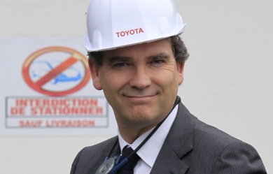
Montebourg, l'imposteur.

Concernant la nationalisation du site de Florange, les faits nous montrent aujourd'hui que c'était de la clarinette. Mais ce que Montebourg ne vous dit pas c'est qu'il apparait aussi clairement que la France n'a pas le droit de nationaliser. C'est un non-droit implicite, tout ce qui touche au Sacrot-Saint libéralisme est directement contré par ... Bruxelles. Il en est pour preuve une vieille affaire où, lorsque Chirac était au pouvoir, De Villepin alors premier ministre avait pour projet un certain décret anti-OPA visant à limiter le rachat d'entreprises françaises par des entreprises étrangères.Instantanément la comissaire européenne à la Concurrence, Neelie Kroes, montre son opposition ferme. Barroso (président de la comission européenne, c'est lui le patron), lui, a mis en garde contre"un retour à la rhétorique nationaliste". Résultat, le gouvernement français recule.

Mais soyons bon joueur, Montebourg pourrait simplement être un idiot qui n'a pas compris ce qu'un blaireau comme moi a pu voir. Dans ce cas-là, il faudrait être un sacré abruti pour confondre privatisation et nationalisation. Oui parce que je ne vous ait pas dit mais Montebourg en personneenvisage des privatisations partielles ! Ca fait d'un seul coup moins rêvé, mais disons qu'on comprend mieux le personnage de Montebourg. Au passage, l'Etat vend déjà ses parts dans différentes entreprises tel que EADS et projette de le faire dans le secteur publique (comme EDF) pour "assainir ses finances" (et probablement diminuer les rentes au profit de l'industrie privée, mais ça c'est pas mentionné ...).

Fait révélateur assez récent, Montebourg veut promotionner une filière d'avenir qui se nomme la "Silver economy". Vous remarquerez au passage l'usage de l'anglais (qui d'ailleurs a permis une petitestratégie de com de Jean-Marc Ayrault en dénoncant un manquement à la constitution en n'utilisant pas le français). Silver Economy voulant dire quoi exactement, non pas l'économie de l'argent métal, mais l'économie des cheveux grisonnant ! En effet, silver s'apparenterait au couleur de cheveux des personnes agées. Les personnes agées étant vouées à croitre fortement dans les temps qui courent, Montebourg croit judicieux de se vanter d'établir un marché sur ce phénomène. Mais en réalité, le ministre se trahit en voulant faire d'un secteur qui ne produit rien et qui est une charge au secteur publique, une économie florissante. Evidement que les personnes agées sont des consommateurs potentiellements intéressants au vu du capital qu'ils représentent, mais ils sont aussi souvent une charge au secteur publique par les aides alloués pour les soins et les maisons de retraites (qu'ils ont mérité, qu'on soit clair).

L'un des moyens pour faire de ceci une économie rentable ne serait-t-elle pas la diminution (ou la suppression) des aides à la personnes agées et la privatisation des maisons de retraites publiques ? Ainsi il incombrait de manière quasi-exclusive aux retraités de développer cette économie florissante en balancant tout leur capital dans ces instances lucratives (qui sont déjà hors de prix quand ce sont des maisons de retraites conventionnés par l'Etat !). En tous cas, c'est ce que laisse présager la direction dans laquelle va le gouvernement et il ne semble pas être un délire paranoïaque de spéculer sur cet aboutissement en parlant de "Silver Economy" dont rien que l'élocution à l'anglo-saxonne donne déjà une connotation libérale.

Et puisque Jean-Marc Ayrault aime rappeller les principes de la constitution, je lui rappelle que cette dernière est garante que l'Etat ne reconnait aucune communauté. Il est donc malvenue que le chef d'Etat et ses ministres se rendent au dîner du CRIF (Conseil Représentatif des Institutions juives de France). Et oui, l'UMP comme le PS s'adonnent à la même mascarade annuelle. On répertorie présents cette année : Najat Vallaud-Belkacem, Nathalie Kosciusko-Morizet, Manuel Valls (aka monsieur Laïcité), Bertrand Delanoë (merci pour l'organisation des gays prides amorcant l'ouverture au mariage gay), Ivan Levai, Corinne Lepage, Patrick Devidjan, Laurent Fabius, Pierre Moscovici, Vincent Peillon (qui veut enseigner la morale laïque c'est bien ça ? Ca passe par baffouer un principe constitutionnel peut-être ?), Christiane Taubira, Anne Sainclaire ou encore Michèle Alliot Marie et bien sûr le chef de l'Etat ...

Et le pire dans tout ça, c'est que je sais tout ça parce que les seuls qui ont daignés intéressant de relayer ces infos ne sont pas des presses tel que Le Figaro ou Le nouvel Obs, mais ... purepeople. Même Purepeople donne des infos que les autres presses putassières ne donnent pas ! On peut noter que Manuel Valls avait été un des rares socialistes à voter contre le voile intégrale dans l'espace publique, et que la laïcité semble lui tenir à coeur avec l'affaire de la crèche baby-loups. Pourtant, en plus d'aller au dîner du CRIF, ce dernier n'a pas de problème à porter une kippa malgré le fait que ce soit un homme représentant une figure publique en plus de se proclamer un fervent soutient de la laïcité, à voir pour le croire :

Ce dernier déclarait d'ailleurs en 2011 qu'"il était lié de manière éternelle à Israël" ! Oui Israël vous savez, le pays contraire au principe de la république de part ses agissements illégitimes et criminels envers le peuple palestinien qui bafoue les droits de l'homme tous les jours. C'est du haut niveau. Mais il n'est pas seul, Moscovici n'est pas mal dans son genre en expliquant les raisons de son engagement pour le sionisme :

Pierre Moscovici - Pourquoi je suis Juif... par IsraeIite

Une intervention à priori réalisée sous l'étendard du cercle Léon Blum, un think thank proche du parti socialiste et ... pro-israëlien. Le Cercle compte d'ailleurs des gens comme Jean-Marc Ayrault, Bertrand Delanoë ou encore Julien Dray (voir ici sur le site officiel du Cercle Léon Blum).

Toujours concernant la constitution, la loi Fioraso, une nouvelle loi sur l'enseignement supérieur, va permettre à un établissement de l'enseignement supérieur de dispenser ses cours et examens intégralement en langue étrangère (traduisez : en anglais) s'il le souhaite ! Une loi dans la logique de la destruction de la puissance du pays de part la banalisation de sa langue qui ne gène pas Jean-Marc Ayrault cette fois-ci, magnifique. Je profite de l'occasion pour annoncer une pétition, amorcée par François Asselineau, contre cette loi : cliquez ici.

D'autre part, notons que la France semblerait être trop petite de la bouche de nos dirigeants pour se défendre toute seule, il lui faut être intégrée à l'Europe. Cependant, celle-ci semble être à l'inverse trop grande quand il s'agit d'influer sur les régions. Et c'est là un point central dénoncé depuis très longtemps par Pierre Hillard et qui se voit de plus en plus dans les volontés politiques. La centralité du pouvoir français est vu comme quelque chose de potentiellement néfaste pour le PS puisque le programme présidentiel prévoit un projet de décentralisation dans la continuité des mesures qui ont été effectuées dans le passé. Donner un certain poids décisionnaire dans les collectivités locales, à priori rien de bien méchants. Mais quand il s'agit de couper tout lien avec l'Etat, avec l'obtention de fonds qui ne proviennent plus de l'Etat mais de l'Union Européenne (bien que ce sont les Etats qui la finance mais en l'occurence, la France n'aurait plus son mot à dire) et donner lieu à des régions complètement indépendantes de l'Etat, et voilà que la France se voit destituée de ses propres régions ! Je suis paranoïaque ? C'est pourtant bel est bien ce qui s'est passé en Catalogne, et en 2014 se tiendra un référendum visant à rendre opérationnel l'autodétermination de la région catalane ! En gros, la catalogne serait complètement détachée du reste de l'Espagne.

Rien de concret n'a été adopté dans ce sens en France, cependant un récent référendum en Alsace a été soumis au peuple alsacien visant à rendre les collectivités locales plus indépendantes etsubventionnées par des fonds européens. Le peuple alsacien a heureusement invalidé cette procédure. Même les corses en personne avaient rejeté un projet similaire en 2003, ce qui donne quand même espoir dans le peuple de France, au détriment de ses dirigeants.

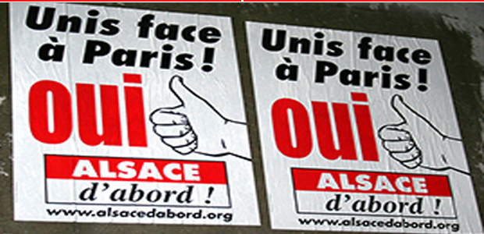
Campagne du "oui" du parti "Alsace d'abord !" lors du référendum alsacien du 7 Avril 2013. Le slogan est annonciateur : "Unis face à Paris".

La France est donc baffouée de toute part, et dans une atmosphère sociale poussant au clivage, il est dans l'intérêt collectif de montrer que nous sommes globalement tous d'accord. Car oui, si le peuple de France semble aujourd'hui divisé par des sujets à polémiques c'est bien par la méconnaissance du peuple pour certains faits. Il est d'ailleurs révélateurs qu'on a réussi à diviser quasiment en deux part égale une partie de l'opinion française, l'une qui vote à droite (UMP), et l'autre qui vote à gauche (PS), pour une politique équivalente !
1 an que le PS a pris le relais dans le projet d'asservissement du peuple à l'oligarchie anonyme. La côte du président au plus bas ? Ca ne change rien, ce qu'il faut comprendre c'est à quelle sauce on se fait manger afin de diriger le mécontentement populaire dans la bonne voie, je vous encourage donc à partager cet article pendant que les autres presses écrites font semblant d'être subversives en dénoncant un bilan mauvais mais largement plus soutenable que celui que je présente, à savoir celui qui s'approche de la réalité.

